第四部分 电磁感应
专题4.28 涡流与电磁阻尼问题
一．选择题
1．（6分）（2019北京通州二模）课堂上，老师演示了一个有趣的电磁现象：将一铝管竖立，把一块直径比铝管内径小一些的圆柱形的强磁铁从铝管上端由静止释放，强磁铁在铝管中始终与管壁不接触。可以观察到，相比强磁铁自由下落，强磁铁在铝管中的下落会延缓许多。下课后，好奇的小明将一块较厚的泡沫塑料垫在电子秤上，再将这个铝管竖直固定在泡沫塑料上（用以消除电子秤内部铁磁性材料与磁铁相互作用的影响），如图所示，重复上述实验操作。在强磁铁由静止释放至落到泡沫塑料上之前，关于强磁铁的运动和受力情况，下列情况可能发生的是（ ）
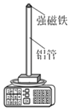
A．先加速下落后减速下落 B．始终做加速运动，且加速度不断增大
C．所受合力方向竖直向上 D．所受铝管对它的作用力越来越大
2.如图所示，关于涡流的下列说法中错误的是( )
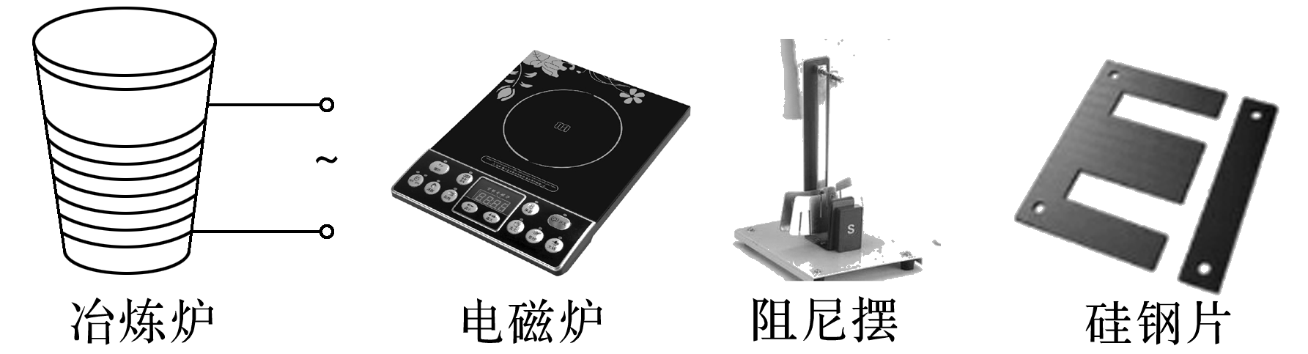
A.真空冶炼炉是利用涡流来熔化金属的装置 B.家用电磁炉锅体中的涡流是由恒定磁场产生的
C.阻尼摆摆动时产生的涡流总是阻碍其运动 D.变压器的铁芯用相互绝缘的硅钢片叠成能减小涡流
3. (2018·广东省深圳市第一次调研)如图所示，轻质弹簧一端固定在天花板上，另一端拴接条形磁铁，一个铜盘放在条形磁铁的正下方的绝缘水平桌面上，控制磁铁使弹簧处于原长，然后由静止释放磁铁，不计磁铁与弹簧之间的磁力作用，且磁铁运动过程中未与铜盘接触，下列说法中正确的是( )
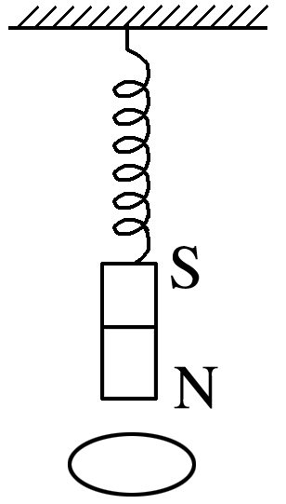
A.磁铁所受弹力与重力等大反向时，磁铁的加速度为零
B.磁铁下降过程中，俯视铜盘，铜盘中产生顺时针方向的涡旋电流
C.磁铁从静止释放到第一次运动到最低点的过程中，磁铁减少的重力势能等于弹簧弹性势能
D.磁铁从静止释放到最终静止的过程中，磁铁减少的重力势能大于铜盘产生的焦耳热
4.(2018·聊城模拟)(多选)航母上飞机弹射起飞是利用电磁驱动来实现的。电磁驱动原理如图14所示，当固定线圈上突然通过直流电流时，线圈端点的金属环被弹射出去。现在固定线圈左侧同一位置，先后放有分别用横截面积相等的铜和铝导线制成形状、大小相同的两个闭合环，且电阻率ρ_{铜}<ρ_{铝}。闭合开关S的瞬间( )
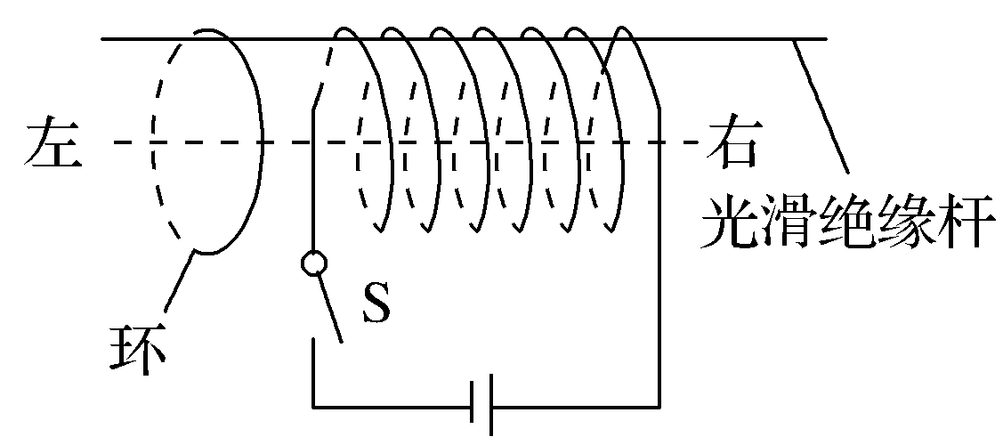
A.从左侧看环中感应电流沿顺时针方向
B.铜环受到的安培力大于铝环受到的安培力
C.若将环放置在线圈右方，环将向左运动
D.电池正负极调换后，金属环不能向左弹射
5．健身车的磁控阻力原理如图所示，在金属飞轮的外侧有一些磁铁（与飞轮不接触），人在健身时带动飞轮转动，磁铁会对飞轮产生阻碍，拉动控制拉杆可以改变磁铁与飞轮间的距离．则
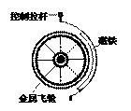
A. 飞轮受到阻力大小与其材料密度有关
B. 飞轮受到阻力大小与其材料电阻率有关
C. 飞轮转速一定时，磁铁越靠近飞轮，其受到的阻力越大
D. 磁铁与飞轮间距离不变时，飞轮转速越大，其受到阻力越小
6.(多选)如图所示，在线圈上端放置一盛有冷水的金属杯，现接通交流电源，过了几分钟，杯内的水沸腾起来。若要缩短上述加热时间，下列措施可行的有( )
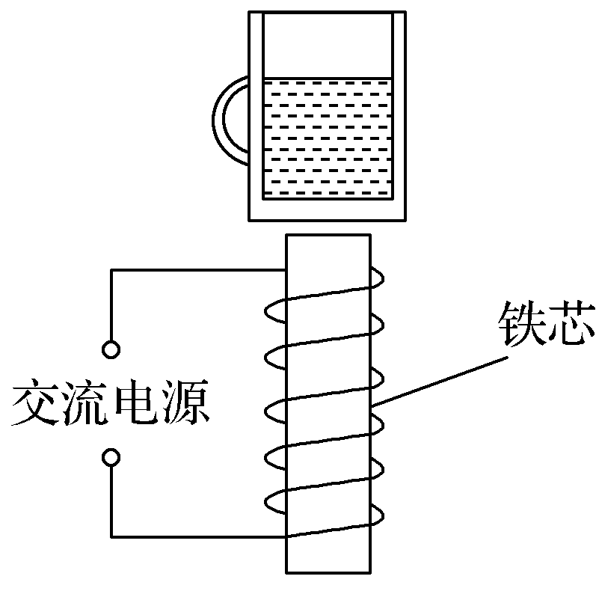
A.增加线圈的匝数 B.提高交流电源的频率 C.将金属杯换为瓷杯 D.取走线圈中的铁芯
7.(多选)如图4所示，条形磁铁位于固定的半圆光滑轨道的圆心位置，一半径为R、质量为m的金属球从半圆轨道的一端沿半圆轨道由静止下滑，重力加速度大小为g。下列说法正确的是( )
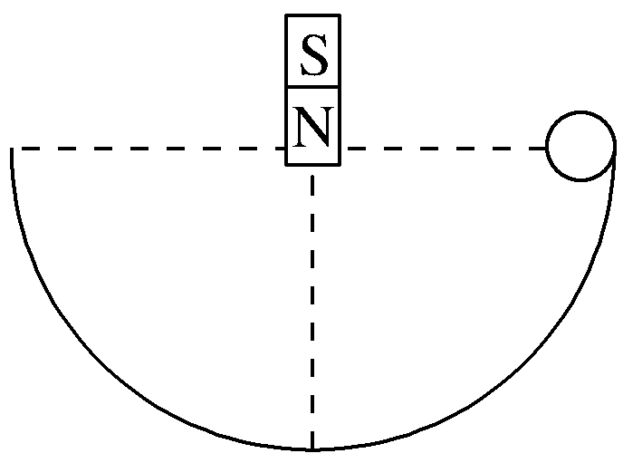
A.金属球会运动到半圆轨道的另一端
B.由于金属球没有形成闭合电路，所以金属球中不会产生感应电流
C.金属球受到的安培力做负功
D.系统产生的总热量为mgR
8. 下列没有利用涡流的是( )
A. 金属探测器 B. 变压器中用互相绝缘的硅钢片叠成铁芯
C. 用来冶炼合金钢的真空冶炼炉 D. 磁电式仪表的线圈用铝框做骨架
9．(2018·长兴中学高三模拟)1831年，法拉第在一次会议上展示了他发明的圆盘发电机(图甲)．它是利用电磁感应原理制成的，是人类历史上第一台发电机．图乙是这个圆盘发电机的示意图：铜盘安装在水平的铜轴上，它的边缘正好在两磁极之间，两块铜片C、D分别与转动轴和铜盘的边缘良好接触．使铜盘转动，电阻R中就有电流通过．若所加磁场为匀强磁场，回路的总电阻恒定，从左往右看，铜盘沿顺时针方向匀速转动，CRD平面与铜盘平面垂直，下列说法正确的是( )
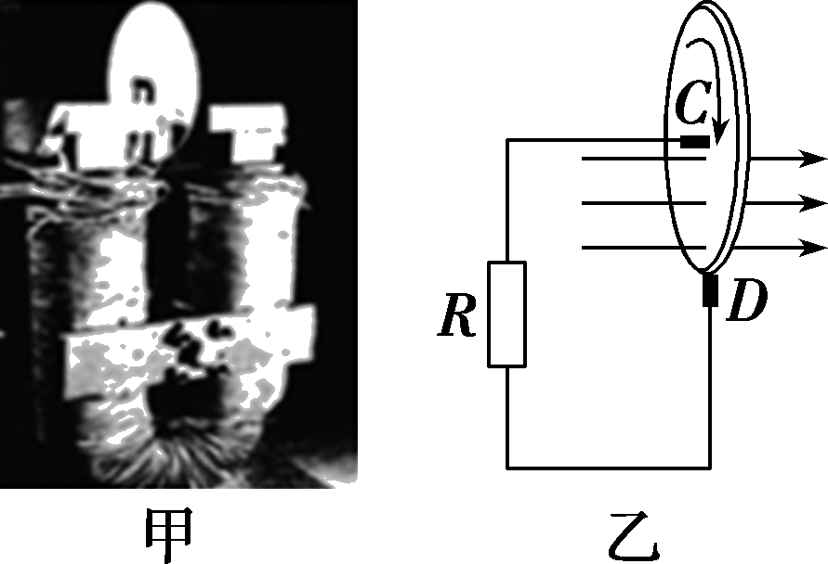
A．电阻R中没有电流流过
B．铜片C的电势高于铜片D的电势
C．保持铜盘不动，磁场变为方向垂直于铜盘的交变磁场，则铜盘中有电流产生
D．保持铜盘不动，磁场变为方向垂直于铜盘的交变磁场，则CRD回路中有电流产生
10．(2018·吉林实验中学模拟)转笔(Pen Spinning)是一项用不同的方法与技巧、以手指来转动笔的休闲活动．转笔深受广大中学生的喜爱，其中也包含了许多的物理知识，假设某转笔高手能让笔绕其上的某一点O做匀速圆周运动，下列有关该同学转笔中涉及的物理知识的叙述正确的是( )
A．笔杆上的点离O点越近的，做圆周运动的向心加速度越小
B．笔杆上的各点做圆周运动的向心力是由万有引力提供的
C．若该同学使用中性笔，笔尖上的小钢珠有可能因快速的转动做离心运动被甩走
D．若该同学使用的是金属笔杆，且考虑地磁场的影响，由于笔杆中不会产生感应电流，因此金属笔杆两端一定不会形成电势差
11．如图所示，固定在水平面上的光滑平行金属导轨，间距为L，右端接有阻值R的电阻，空间存在方向竖直向上、磁感应强度为B的匀强磁场．质量为m、电阻为r的导体棒ab与固定弹簧相连，放在导轨上．初始时刻，弹簧恰处于自然长度．给导体棒水平向右的初速度v₀，导体棒开始沿导轨往复运动，在此过程中，导体棒始终与导轨垂直并保持良好接触．已知导体棒的电阻r与定值电阻R的阻值相等，不计导轨电阻，则下列说法中正确的是( )
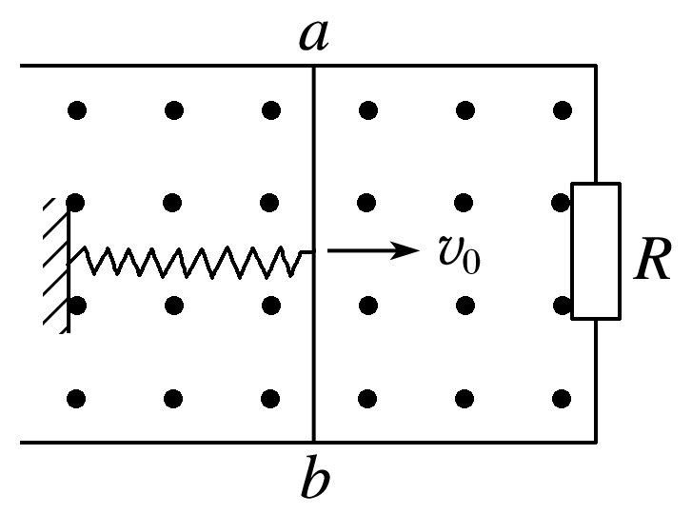
A．导体棒开始运动的初始时刻受到的安培力向左
B．导体棒开始运动的初始时刻导体棒两端的电压U＝BLv₀
C．导体棒开始运动后速度第一次为零时，系统的弹性势能E_{p}＝mv
D．导体棒最终会停在初始位置，在导体棒整个运动过程中，电阻R上产生的焦耳热Q＝mv
二.解答题
1. (15分)（2018江苏扬州期末）实验小组想要探究电磁刹车的效果，在遥控小车底面安装宽为L、长为2.5L的N匝矩形线框abcd，总电阻为R，面积可认为与小车底面相同，其平面与水平地面平行，小车总质量为m.如图所示是简化的俯视图，小车在磁场外以恒定的功率做直线运动，受到地面阻力恒为f，进入磁场前已达到最大速度v，车头(ab边)刚要进入磁场时立即撤去牵引力，车尾(cd边)刚出磁场时速度恰好为零．已知有界磁场宽度为2.5L，磁感应强度为B，方向竖直向下．求：
(1) 进入磁场前小车所受牵引力的功率P；
(2) 车头刚进入磁场时，感应电流的大小I；
(3) 电磁刹车过程中产生的焦耳热Q.
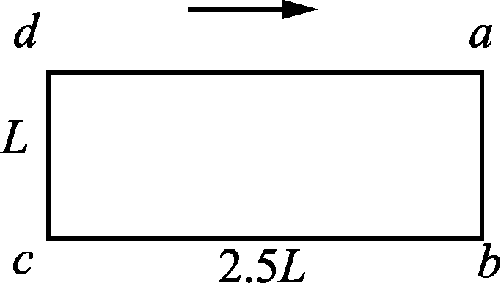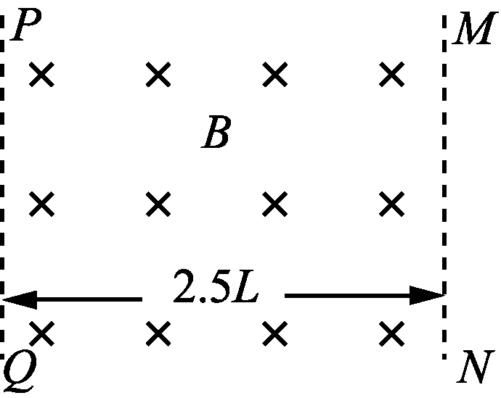
2．(2016·陕西西工大附中模拟)如图所示，用水平绝缘传送带输送一正方形单匝闭合铜线框，在输送中让线框随传送带通过一固定的匀强磁场区域，铜线框在进入磁场前与传送带的速度相同，穿过磁场的过程中将相对于传送带滑动。已知传送带以恒定速度v₀运动，当线框的右边框刚刚到达边界PQ时速度又恰好等于v₀。若磁场边界MN、PQ与传送带运动方向垂直，MN与PQ的距离为d，磁场的磁感应强度为B，铜线框质量为m，电阻均为R，边长为L(L<d)，铜线框与传送带间的动摩擦因数为μ，且在传送带上始终保持前后边框平行于磁场边界MN，试求：
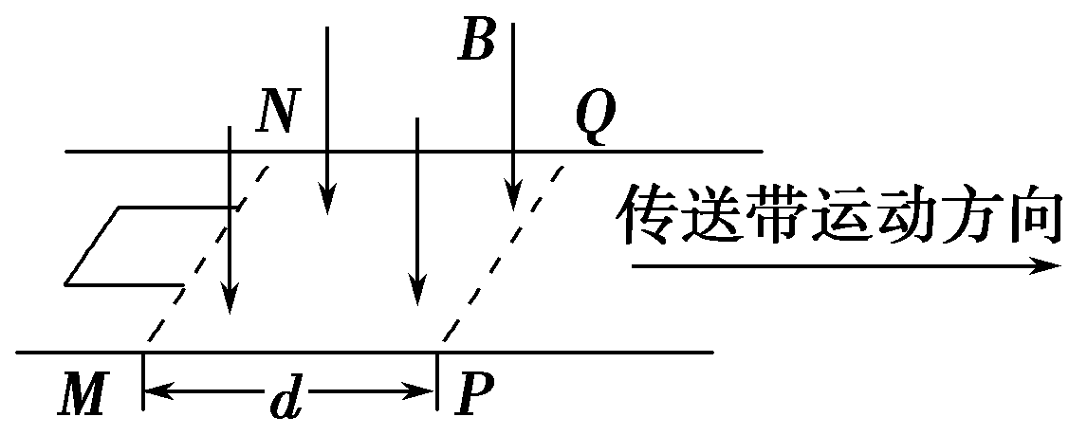
(1)线框的右边框刚进入磁场时所受安培力的大小；
(2)线框在进入磁场的过程中运动加速度的最大值以及速度的最小值；
(3)从线框右边框刚进入磁场到穿出磁场后又相对传送带静止的过程中，传送带对闭合铜线框做的功。
3.（天津市河北区2015-2016学年度高三年级总复习质量检测（三）理科综合试卷·物理部分）如图所示，两根足够长的固定的平行金属导轨位于同一水平面内，两导轨间的距离为，导轨上面横放着两根导体棒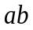和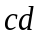，构成矩形回路，两根导体棒的质量皆为，电阻皆为，回路中其余部分的电阻可不计。在整个导轨平面内都有竖直向上的匀强磁场，磁感应强度为。设两导体棒均可沿导轨无摩擦地滑行，开始时，棒静止，棒有指向棒的初速度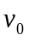，若两导体棒在运动中始终不接触，求：
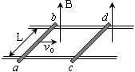
（1）在运动中产生的焦耳热最多是多少？
（2）当棒的速度变为初速度的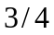时，棒的加速度是多少？

